《瓦楞纸的秘密》
相关教材内容链接：
同学们，今天我们学习的内容是基于二年级科学上册教材《材料》单元第4课《神奇的纸》教学内容上的进一步深入研究，主要是利用家里能找到的材料，研究瓦楞状（波浪形）纸与普通平的纸进行抗压能力的比较，通过解剖观察和量化对比试验的方法，得到数据，分析后发现瓦楞状纸比普通平的纸抗压能力提高了很多。进一步对生活中运用这一原理的实例进行搜集，同时可以自己设计实验，研究把纸张加工成其它形状是否也可以增加抗压能力。
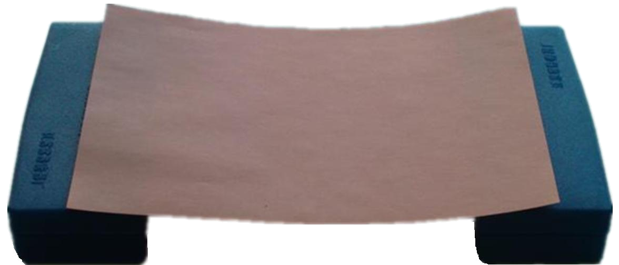
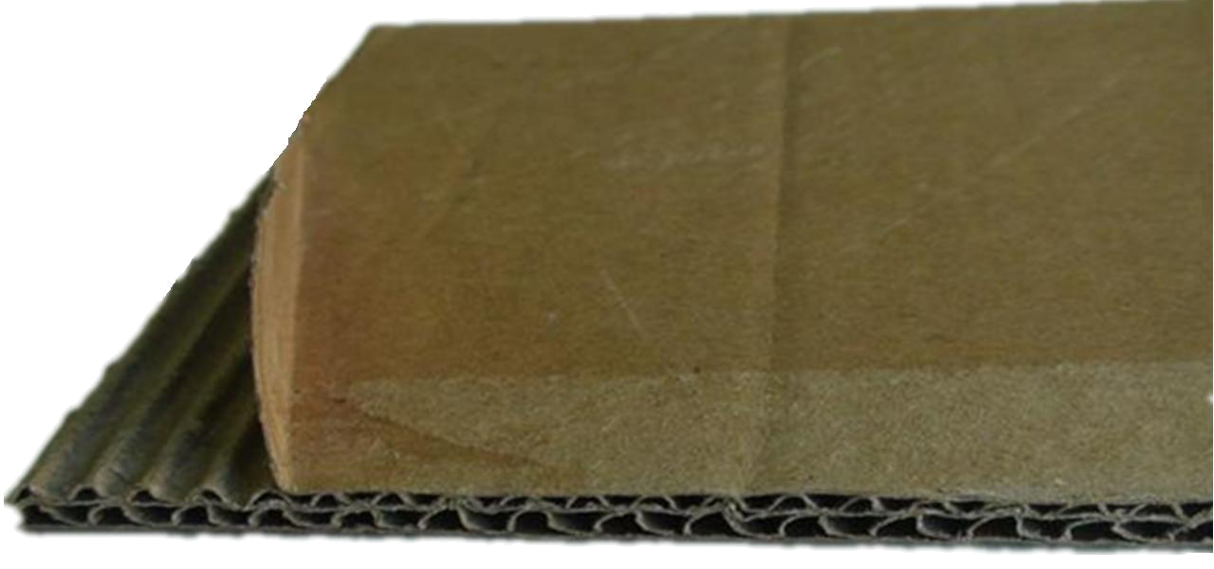

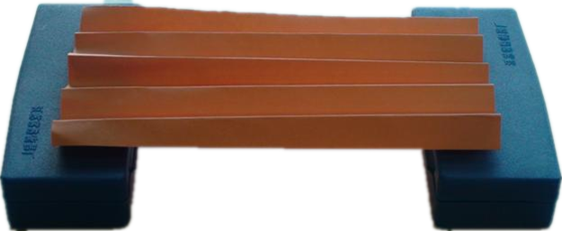

相关视频内容链接：
如果你想生动的了解二年级科学上册教材《材料》单元第4课《神奇的纸》的教学内容，就打开老师提供的网址https://www.29294.com/，进入科学声音网站，找到教科版科学二年级上，下载观看《神奇的纸》这一课的视频，肯定会对你完成《瓦楞纸的秘密》的进一步科学研究有所帮助。
知识要点：
今天我们主要学习的是：通过解剖观察和对比试验的科学方法，研究发现：把纸加工成瓦楞形状后，与普通平的纸相比，会大大增加纸的抗压性能，并这种变化可以应用到日常生活中。

